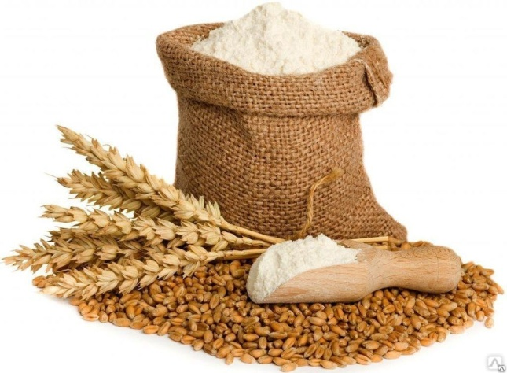
ООО "ПРЕСТИЖ"
ИНН 5402073294 КПП 540201001
ОГРН 1225400023144
Юр. адрес: 630049, Новосибирская обл, Новосибирск г, Красный пр-кт, дом № 184, офис 705/4
Р/с: 40702810023220002959
ФИЛИАЛ "НОВОСИБИРСКИЙ" АО "АЛЬФА-БАНК"
К/с: 30101810600000000774
БИК 045004774

Коммерческое предложение
Наша компания работает в сфере зернопереработки более 7 лет, мы зарекомендовали себя как надёжный поставщик сельхоз продукции и товаров её переработки.
Предлагаю Вам рассмотреть возможность поставки продукции нашего производства для ваших нужд.
Ассортимент | Цена, руб/кг, без НДС
Мука Высший сорт ГОСТ | 25,50 | Цена указана без НДС, с доставкой и разгрузкой
Мука Первый сорт ГОСТ | 23,00 | Цена указана без НДС, с доставкой и разгрузкой

Поставка осуществляется автотранспортом 2тн, 5тн и 10тн в любой рабочий день.
С поставкой продукции мы предоставляем Декларацию и качественное удостоверение на каждую партию.

С уважением
Менеджер по продажам
Шахметов Руслан Искандарович
ООО «Престиж»
Моб.тел. 8 913 001 50 08
8 913 375 10 99
Эл. Почта muka_prestige@mail.ru

